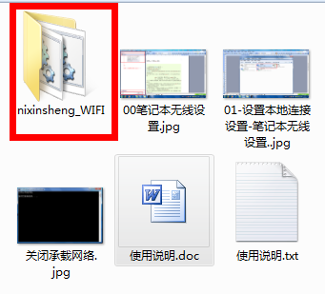
把文件夹放进C盘
WIFI_Start_Or_Close_For_WIN7.exe 放到桌面上直接运行
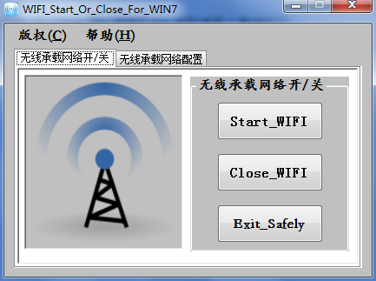
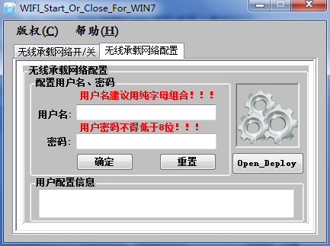
填写完信息 拷贝用户配置信息
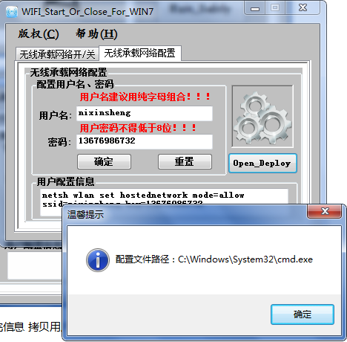
点击Open_Deploy 按照路径找到cmd.exe 把刚才拷贝的信息粘贴进去 Enter
接下来按截图操作
